Chapitre 9 - $x²$ et $\sqrt{x}$

En mathématiques, on est souvent amené à mettre des nombres au carré.

*Exemple 1* : Combien y a-t-il de carrés noir ou blanc sur la figure ci-contre ?



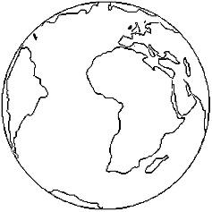*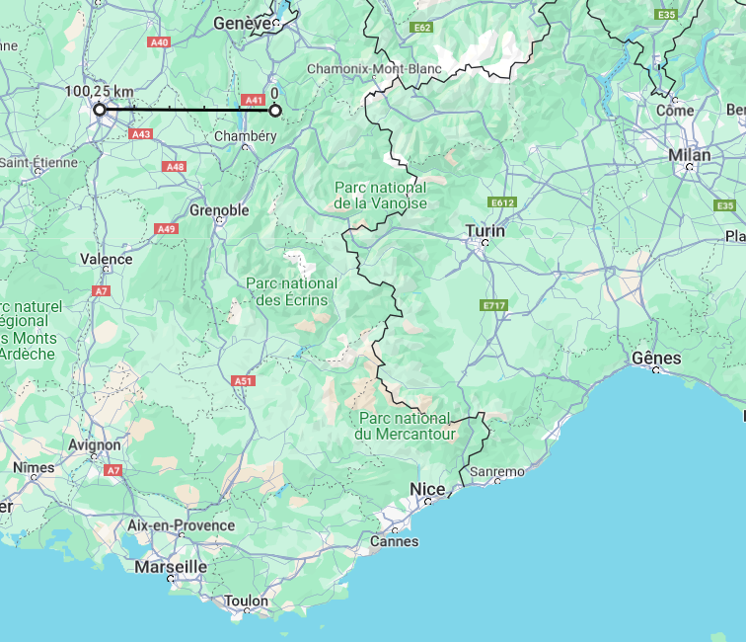Exemple 2* : En mars 2025, le nombre d’habitants sur notre planète sera d’environ 8,1 milliards. On décide de placer toute l’humanité dans un carré de côté $x$ mètres, chaque homme occupant à l’intérieur de ce carré une surface de 1 m². Quel serait la valeur de  ?



**1 *m***

**1 *m***

⇨ Tracer ce carré, sur la carte ci-contre.

# **Calculer avec les carrés :**

*Exemples* :

|  |  |
| --- | --- |
| $$x$$ | $$x²$$ |
| $$2$$ |  |
| $$-2$$ |  |
| $$2×3$$ |  |
| $$\frac{2}{3}$$ |  |
| $$2+3$$ |  |

Point cours : Soit $a$ et $b$ des nombres quelconques. On a les propriétés suivantes :

* + - Un nombre au carré est toujours







$$\vec{i}$$

$$\vec{j}$$

$$y \vec{j}$$

$$x \vec{i}$$

${\left(a+ b\right)}^{2}=$

${\left(a+ b\right)}^{2}=$

${\left(a+ b\right)}^{2}=$

# **Utiliser les identités remarquables :**



*;  ;  ;  ;  ; ; ; ;  ;  ;  ; …. Ce sont des* ***CARRES PARFAITS***

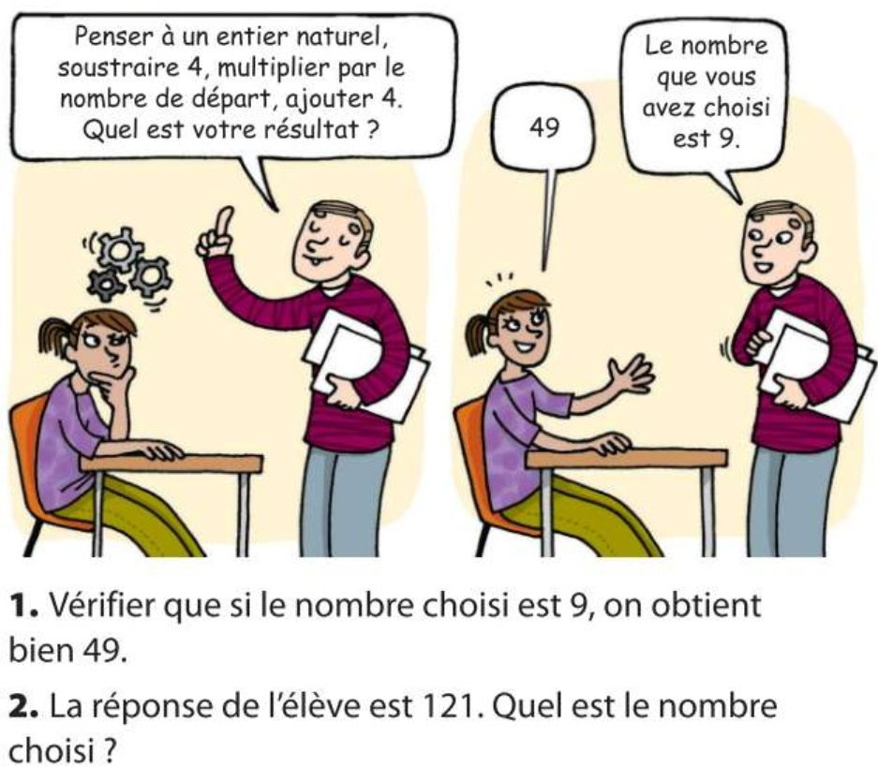Les identités remarquables permettent quelquefois de pouvoir donner une réponse à des problèmes mathématiques. Voici un exemple :

⇨ Vérification en prenant comme entier naturel de départ, le nombre  :

⇨ Si la réponse de l’élève avait été $121$. Quel aurait été le nombre $x$ choisi au départ ? :

* + Ecriture du résultat en fonction de $x$:
  + Mise en équation du problème: ……………………………………………………………..

………………………………………………………………

………………………………………………………………

………………………………………………………………

Point cours : Les identités remarquables permettent de FACTORISER des expressions mathématiques. Par exemple, pour toutes les valeurs de $x$, on aura toujours :

$${\left(x-2\right)}^{2} = x^{2}-4x+4$$

*Exemples de factorisation* :

|  |  |
| --- | --- |
| Forme factorisée | Forme développée |
| $$\left(x+3\right)²$$ |  |
|  | $$x^{2}-6x+9 =$$ |
| $$\left(2x-4\right)²$$ |  |
|  | $${4x}^{2}+16x+16 =$$ |
|  | $$x^{2}+12x+36 =$$ |
| $$\left(x-4\right)\left(x+4\right)$$ |  |
|  | $$x^{2}-9$$ |
|  | $$x^{2}-25$$ |
|  | $${25 x}^{2}-9$$ |

# **Factoriser avec un facteur commun :**

En mathématiques, on doit dans certains cas, résoudre des équations dans lesquelles on trouve une inconnue au carré. Dans ce cas, il est souvent nécessaire de FACTORISER en utilisant un FACTEUR COMMUN :

*Exemple :*



*Choisis un nombre $x$ Mets le au carré. Multiplie ce résultat par 4, puis retranche le nombre de départ.*

⇨ Quel résultat obtient-on si le nombre choisi est  ?

⇨ Quel nombre $x$ choisir pour obtenir un résultat égal à 0 ?

* + Ecriture du résultat en fonction de $x$:
  + Mise en équation du problème:

……………………………………………………………..

………………………………………………………………

………………………………………………………………

………………………………………………………………

………………………………………………………………

Point cours : Une FACTORISATION peut être faite si on trouve un FACTEUR COMMUN :

Pour toutes les valeurs de $x$, on aura toujours :

$$4 x^{2}-x = x (4x-1)$$

$$\vec{i}$$

$$\vec{j}$$

$$y \vec{j}$$

$$x \vec{i}$$

*Exemples de factorisation* :

|  |  |
| --- | --- |
| Forme factorisée | Forme développée |
| $$7x \left(x+3\right)$$ |  |
|  | $${2 x}^{2}-6x =$$ |
| $$x²\left(2-x\right)$$ |  |
|  | $$x^{3}-32 x² =$$ |
|  | $$x^{2}+x =$$ |

# **Calculer avec des :**

Point cours : Si un nombre $a$ est strictement positif, on peut calculer sa racine carrée notée $\sqrt{a}$.

Ce nombre $\sqrt{a}$ est celui qui permet d’avoir

⇨ Sans utiliser la touche  de sa calculatrice, cherche par essais, $x$ qui permet d’avoir $x×x=5$ :

|  |  |  |
| --- | --- | --- |
| $$2×2=$$ | $$3×3=$$ | $$2,2×2,2=$$ |
| $$2,25×2,25=$$ | $$\sqrt{5}≈$$ |  |
|  |  |  |

*Exemples* :

|  |  |  |
| --- | --- | --- |
| $$x$$ | $$\sqrt{x}$$ |  |
| $$4$$ |  | |
| $$81$$ |  | |
| $$4×9$$ |  |  |
| $$\frac{81}{36}$$ |  |  |
| $$4+9$$ |  |  |

Point cours : Soit $a$ et $b$ des nombres positifs. On a les propriétés suivantes :



$\sqrt{a}×\sqrt{a}=$

$\sqrt{a b}=$

$\sqrt{\frac{a}{b}}=$

$\sqrt{a²}=$

$\sqrt{a+b}$

$\sqrt{a}×\sqrt{a}=$

${\left(a+ b\right)}^{2}=$

# **Simplification des :**

|  |  |
| --- | --- |
| $$\sqrt{12}=$$ | $$\sqrt{75}=$$ |
| $$\sqrt{72}=$$ | $$\sqrt{75}- \sqrt{12}=$$ |

Point cours : Si on calcule la racine carrée d’un multiple de carré parfait, on peut simplifier l’écriture de cette racine carrée.

# **Fonction carre :**

Définition : La fonction carré est la fonction qui à tout nombre $x$ associe son carré :

$$x⟶x²$$

Courbe représentative de la fonction carré pour $x∈\left[-3 ;3\right]$ :

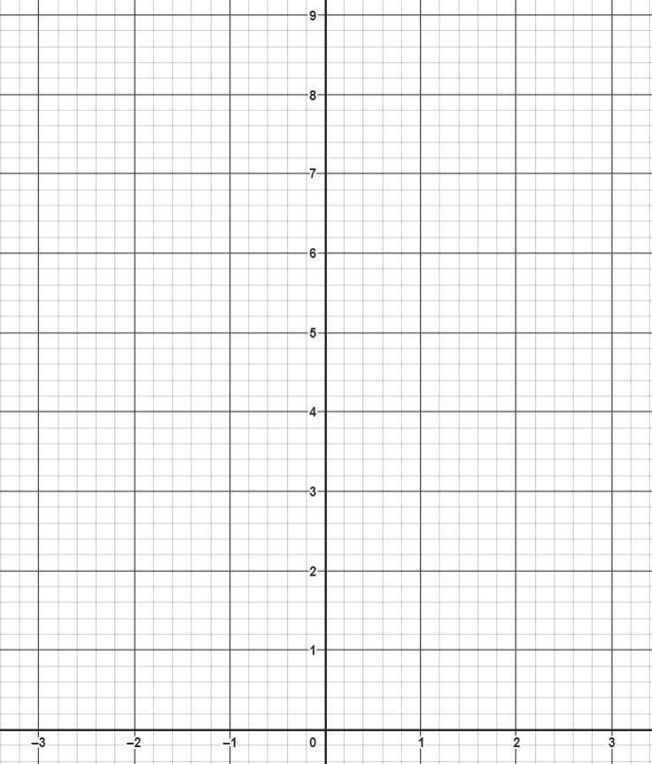

Point cours : La courbe représentative de la fonction $x²$ est une

|  |  |
| --- | --- |
|  |  |
|  |  |

Tableau de variation :

Pour 2 nombres $a$ et $b$ négatifs :

Pour 2 nombres $a$ et $b$ positifs :

Comparaison de 2 nombres : On présente ci-dessous 2 exemples de comparaisons :

|  |  |
| --- | --- |
| Comparer : $(-1,20)²$ et $(-1,19)²$ | Comparer : $1,20²$ et $1,19²$ |

Equations : On présente ci-dessous 2 exemples de résolution :

|  |  |
| --- | --- |
| Trouver un nombre $x$ tel que : ${\left(x-1\right)}^{2}=4$ | Trouver un nombre $x$ tel que : ${\left(x-1\right)}^{2}=4$ |

# **Fonction RACINE CARRE :**

Définition : La fonction racine carrée est la fonction qui à tout nombre $x$ POSITIF, associe sa racine carrée $x⟶\sqrt{x}$

Courbe représentative de la fonction carré pour $x∈\left[0 ;10\right]$ :

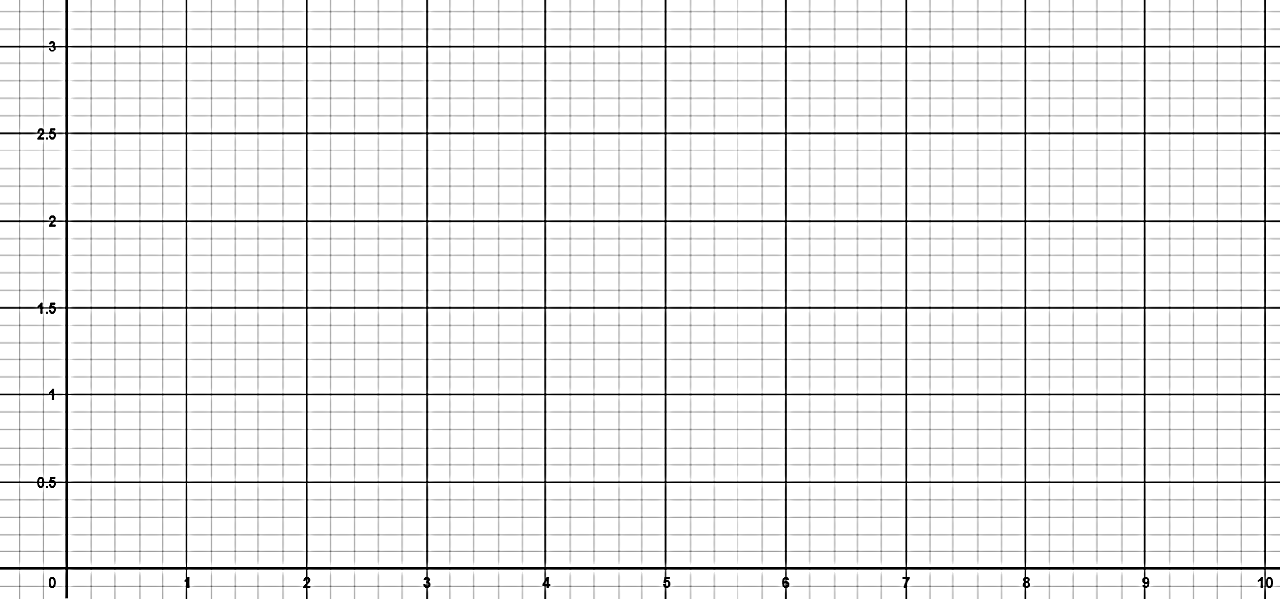

|  |  |
| --- | --- |
|  |  |
|  |  |

Tableau de variation :

Pour 2 nombres $a$ et $b$ positifs :

Comparaison de 2 nombres : On présente ci-dessous 2 exemples de comparaisons :

|  |  |
| --- | --- |
| Comparer : $\sqrt{1,01}$ et $\sqrt{1,001}$ | Comparer : $\sqrt{a}$ et $\sqrt{a+1}$ pour $a>0$ |

Inéquations et équations : On présente ci-dessous 3 exemples de résolution :

|  |  |  |
| --- | --- | --- |
| Trouver un nombre $x$ tel que : $$\sqrt{x}<2$$ | Trouver un nombre $x$ tel que : $$3-2\sqrt{x}=0$$ | Trouver un nombre $x$ tel que : $$3-2\sqrt{x}>0$$ |